Я в аМинистерство образования Республики Беларусь

Учреждение образования
«Белорусский государственный университет информатики и радиоэлектроники»

Кафедра электронных вычислительных машин

ОТЧЕТ
по лабораторная работа №1

Вариант № 80

Выполнил Проверил:
студент группы 150503: Марцинкевиц В.А.
Шарай П.Ю.

Минск 2024
Цель работы: изучить Cisco Packet Tracer и GNS3.

- Реализация топологии в Cisco Packet Tracer

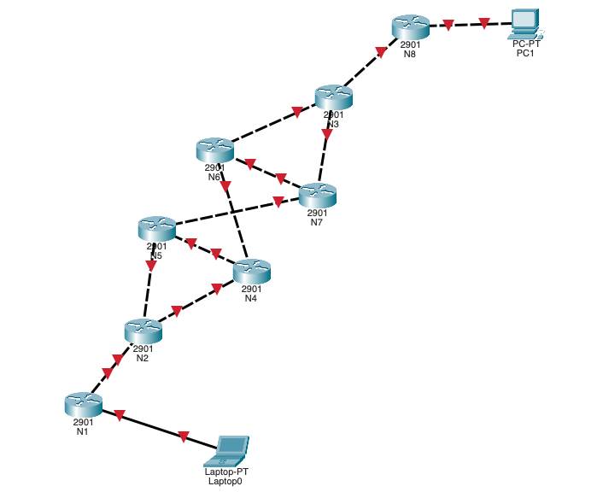

- Реализация топологии в GNS3.
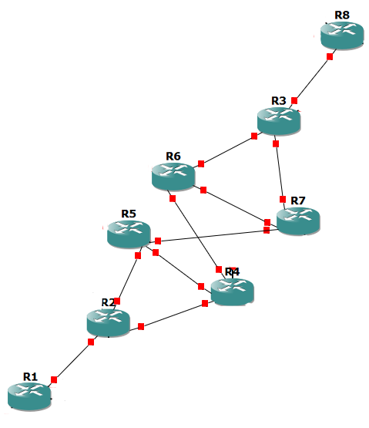

Вывод: изучены GUI Cisco Packet Tracer и GNS3, в обеих программах созданы топологии по варианту.

